CÔNG AN PHƯỜNG MỸ THỚI TỔNG KẾT CÔNG TÁC NĂM
Chiều ngày 29/01/2024, Công an phường Mỹ Thới tổ chức Hội nghị tổng kết công tác năm 2023, triển khai nhiệm vụ năm 2024. Dự hội nghị có đồng chí Trung tá Trần Văn Mạnh, Phó Trưởng Công an Thành phố Long Xuyên; đồng chí Trần Vũ Khánh Trang, Bí thư Đảng ủy, Chủ tịch UBND phường cùng lãnh đạo các ban, ngành đoàn thể chính trị xã hội phường, các Bí thư Chi bộ khóm tham dự.
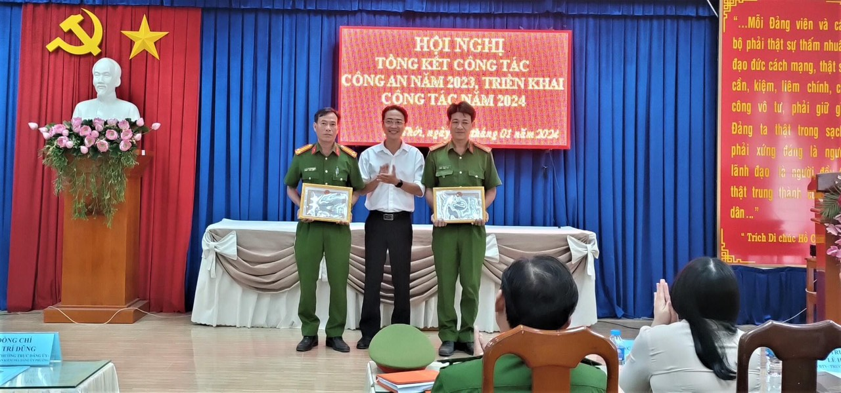 | 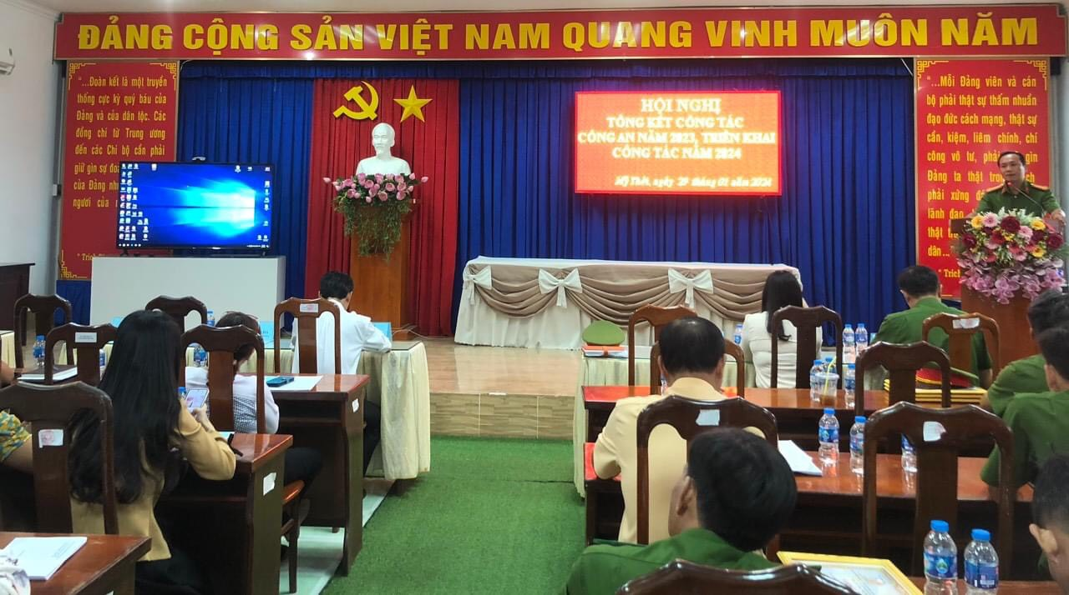

Trong năm 2023, tình hình an ninh chính trị, trật tự an toàn xã hội được giữ vững, công tác xây dựng lực lượng ngày càng vững mạnh. Chương trình công tác, kế hoạch năm được thực hiện đạt chỉ tiêu đề ra, trong đó thực hiện hai dự án cơ sở dữ liệu quốc gia về dân cư, sản xuất cấp phát căn cước công dân và đề án 06 của Chính phủ.
Tại hội nghị, đồng chí Trung tá Trần Văn Mạnh, Phó trưởng Công an thành phố đánh giá cao kết quả thực hiện các mặt công tác. Và nhấn mạnh một số nội dung nhiệm vụ trong thời gian tới như nêu cao tinh thần trách nhiệm trong công tác, đẩy mạnh việc học tập và làm theo tư tưởng, đạo đức, phong cách Hồ Chí Minh; phong trào thi đua “Học tập và thực hiện 06 điều Bác Hồ dạy Công an nhân dân” và cuộc vận động “Xây dựng phong cách người công an nhân dân bản lĩnh, nhân văn, vì dân phục vụ” trong cán bộ chiến sĩ.
Dịp này, UBND phường Mỹ Thới đã khen thưởng cho 03 tập thể và 04 cá nhân có thành tích tốt trong công tác đảm bảo an toàn về an ninh trật tự năm 2023./.

